Отчет о выполнении лабораторных работ №4-6
ФИО: Селчук Мустафа Чаган
Лабораторная работа №4
Матрица камеры
[1342.6866 0 475.0416]
[0 1341.3204 423.6121]
[0 0 1]
Фокусные расстояния по осям x и y в пикселях
fx = 1342.6866 px
fy = 1341.3204 px

Лабораторная работа №5
№ изображения | Расстояние по ArUco маркеру, м | Реальное  расстояние, м
1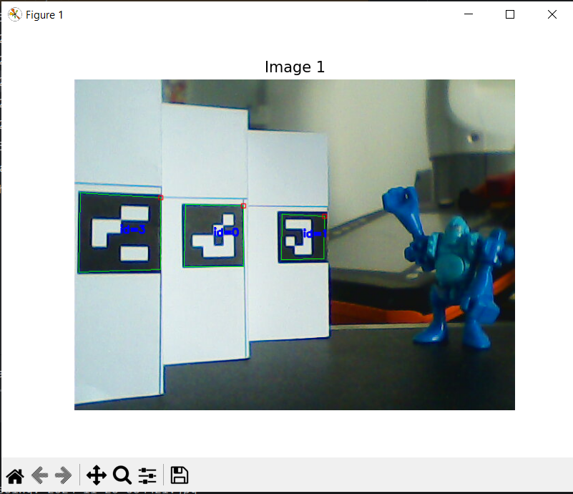 | 0.381 m | 0.200 m
2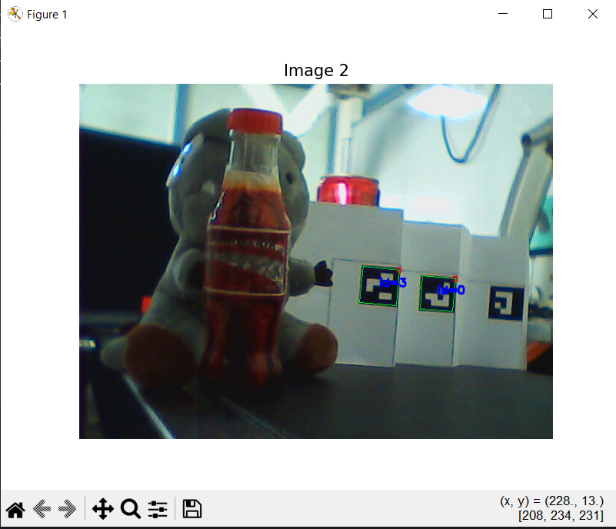 | 0.760 m | 0.250 m
3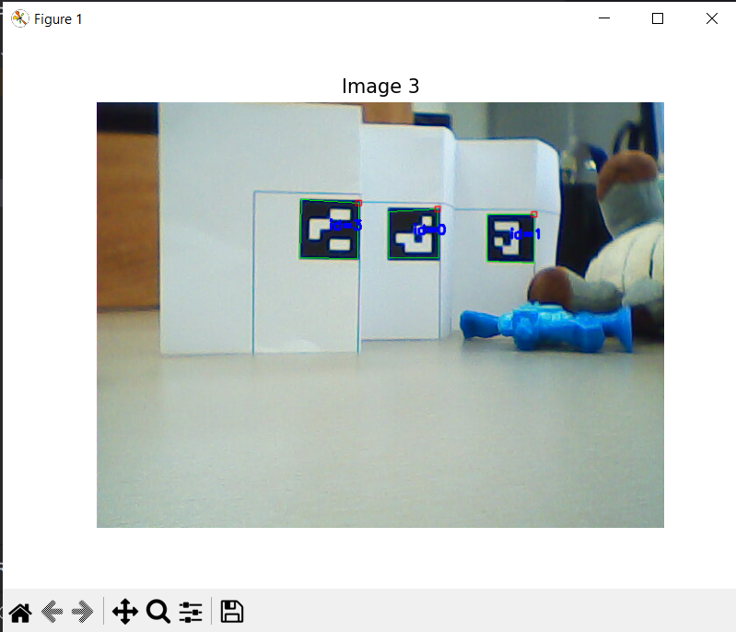 | 0.610 m | 0.300 m
4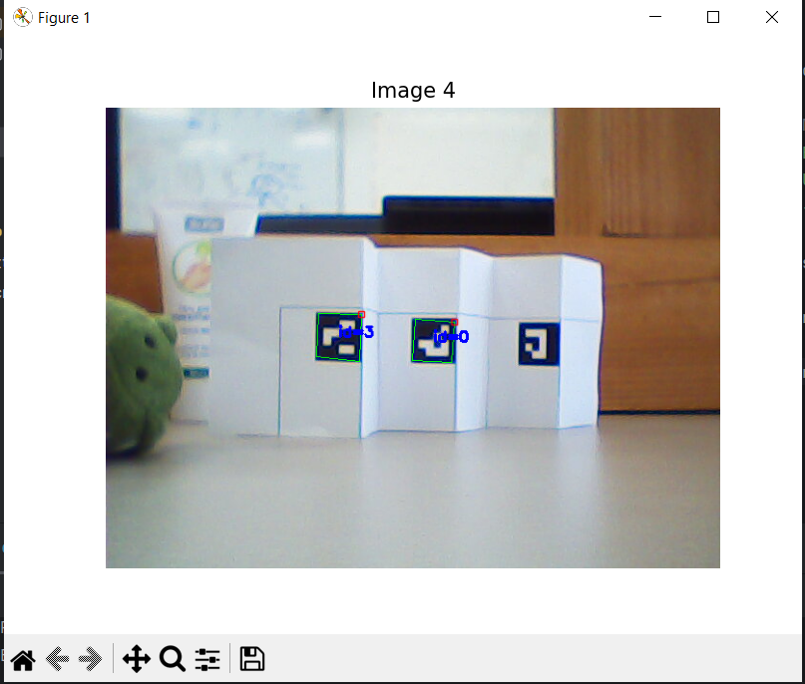 | 0.797 m | 0.350 m
5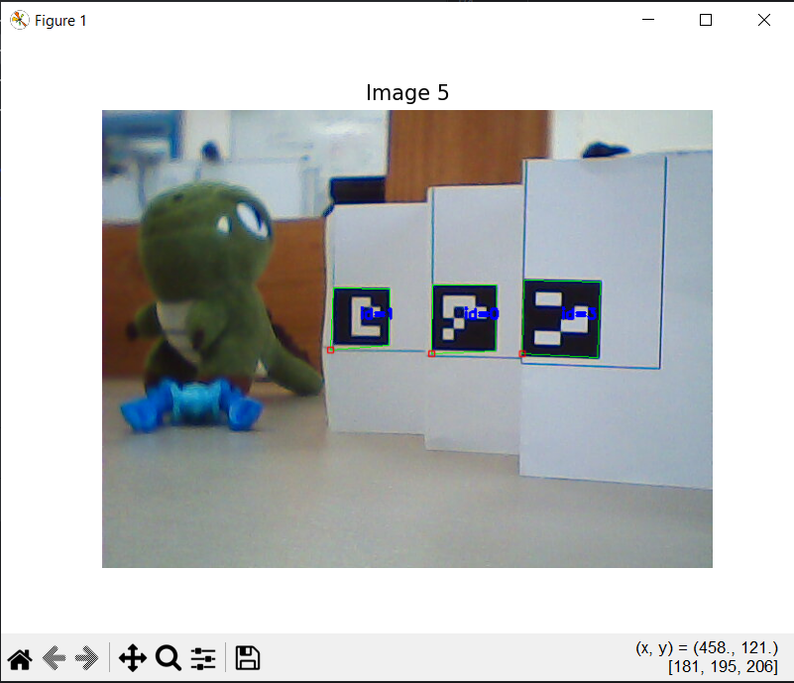 | 0.466 m | 0.400 m

Лабораторная работа №6
Исходное изображение
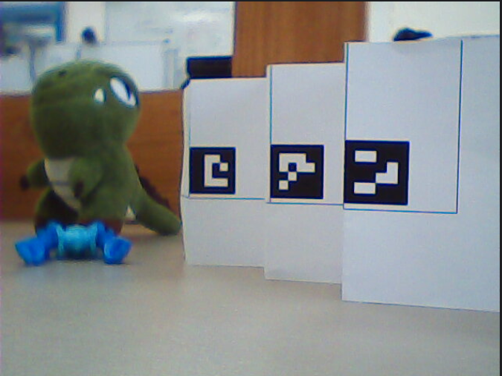
Карта относительной глубины
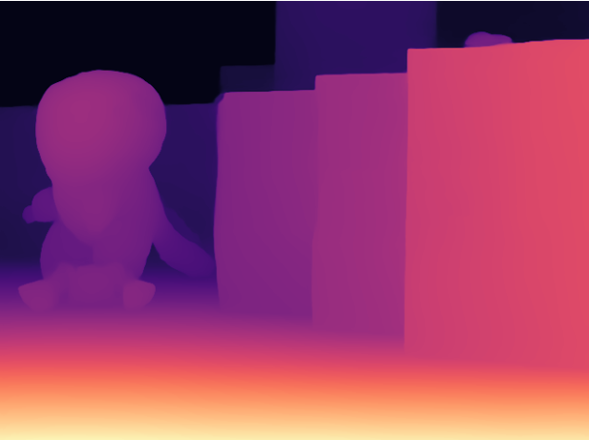
Карта метрической глубины

№ маркера | Расстояние по карте метрической глубины,  м | Расстояние, полученное средствами OpenCV,  м
1 | 0.480 | 0.436
2 | 0.471 | 0.466
3 | 0.466 | 0.516
Отношение расстояний между маркером 1 и маркером 2 к расстоянию между маркером 2 и маркером 3 | По карте относительной глубины, м | Полученное средствами OpenCV, м
 | 1.888 | 0.611

